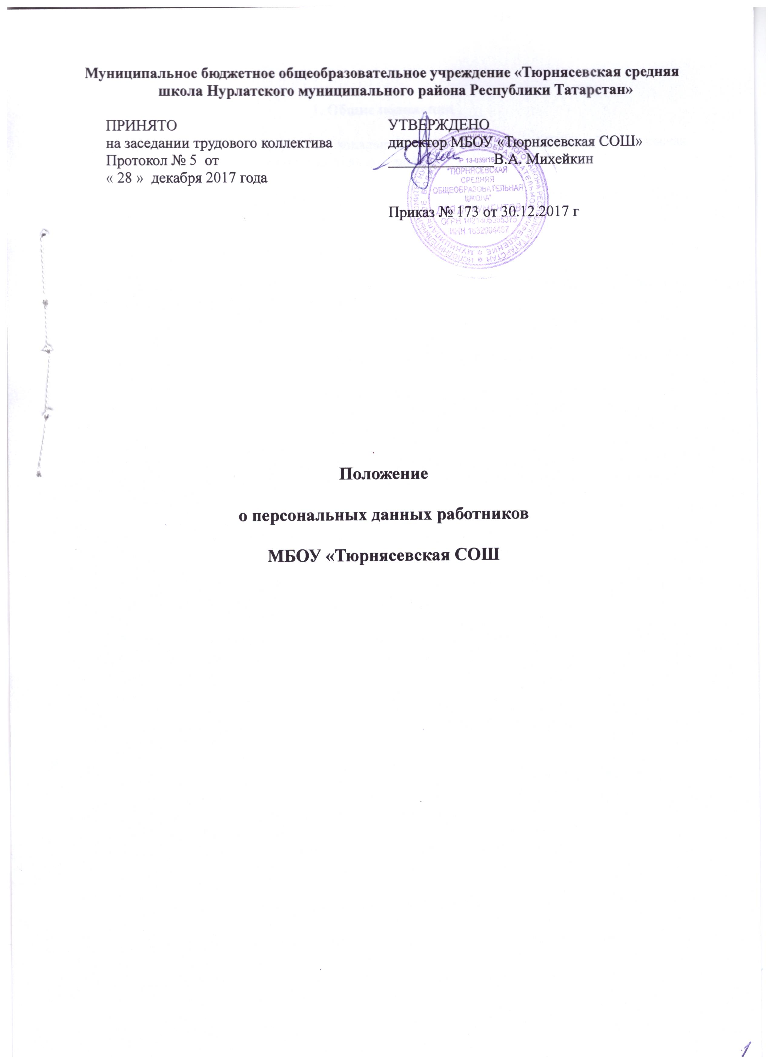
1. Общие положения

1.1. Настоящее положение является локальным правовым актом МБОУ «Тюрнясевская СОШ», являющимся оператором персональных данных.

1.2. Настоящее положение устанавливает порядок осуществления операций с персональными данными сотрудников школы.

1.3. Настоящее положение разработано в целях:

- регламентации порядка осуществления операций с персональными данными сотрудников МБОУ «Тюрнясевская СОШ»;
- обеспечения требований закона № 152-ФЗ и иных правовых актов, регулирующих использование персональных данных;
- установления прав и обязанностей сотрудников в части работы с персональными данными;
- установления механизмов ответственности сотрудников предприятия за нарушение локальных норм, а также положений федерального, регионального и муниципального законодательства, регулирующих использование персональных данных.

1.4. Настоящее положение вступает в силу в момент его утверждения отдельным приказом директора и действует бессрочно до замены новым локальным правовым актом аналогичного назначения.

1.5. Корректировка настоящего положения осуществляется отдельными приказами директора школы.

1.6. Все сотрудники МБОУ «Тюрнясевская СОШ» ознакамливаются с настоящим положением в специальном журнале учета под роспись.

1.7. Ограничение несанкционированного доступа к персональным данным обеспечивается МБОУ «Тюрнясевская СОШ» и снимается в момент их обезличивания, а также по истечении 75 лет их хранения, если иное не установлено законом или решением директора школы

1.8. Основным инфраструктурным ресурсом МБОУ «Тюрнясевская СОШ» для осуществления операций с персональными данными являются информационные системы, представляющие собой:

- комплексы автоматизированной обработки персональных данных (позволяющих осуществлять операции с персональными данными в виде файлов, доступ к которым регулируется в соответствии с положениями локальных правовых актов школы, федеральных, региональных и муниципальных НПА);
- документацию на бумажных носителях (доступ к которым также осуществляется в соответствии с положениями локальных правовых актов и законодательства РФ).

2. Критерии отнесения информации о работниках к персональным данным

2.1. Настоящее положение устанавливает, что к персональным данным работника относятся любая информация о нем, в том числе ФИО, дата рождения, адрес регистрации или проживания, семейное положение, образование, уровень доходов.

2.2. Достоверность персональных данных работников МБОУ «Тюрнясевская СОШ» определяется исходя из их изначального размещения в таких документах как:

- паспорт или иной источник, удостоверяющий личность работника;
- трудовая книжка (за исключением тех случаев, когда МБОУ «Тюрнясевская СОШ» является для сотрудника первым работодателем, либо участвует в восстановлении утерянной трудкнижки);
- свидетельство пенсионного страхования;
- военный билет и иные документы воинского учета;
- диплом об образовании;
- свидетельство о наличии ИНН.

Отдельным приказом директора школы могут быть определены иные документы, которые рассматриваются как носители достоверных персональных данных.

2.3. Администрация МБОУ «Тюрнясевская СОШ» обеспечивает проверку вышеперечисленных документов, содержащих персональные данные сотрудников, на предмет подлинности, а также обеспечивает при необходимости их временное хранение в установленном порядке.

3. Операции с персональными данными

3.1. Настоящее положение устанавливает, что МБОУ «Тюрнясевская СОШ» осуществляет следующие операции с персональными данными работников:

- получение;
- обработка;
- передача;
- блокирование;
- хранение;
- ликвидация.

3.2. Под получением персональных данных понимается последовательность действий, связанных с установлением достоверности соответствующих данных, а также размещением их в информационных системах МБОУ «Тюрнясевская СОШ».

3.3. Под обработкой персональных данных понимается прочтение, корректировка или дополнение соответствующих данных, совершаемые уполномоченным лицом МБОУ «Тюрнясевская СОШ».

3.4. Под передачей персональных данных понимается операция:

- по адресному размещению соответствующих данных на носителях и серверах, доступ к которым имеют сотрудники МБОУ «Тюрнясевская СОШ».;
- по размещению персональных данных в источниках внутришкольного документооборота;
- по опубликованию в интересах предприятия персональных данных о работнике в СМИ или на серверах интернета в соответствии с нормами законодательства.

3.5. Под блокированием персональных данных понимается временный запрет на осуществление каких-либо операций с персональными данными, которые находятся в информационных системах организации, в случаях, предусмотренных положениями локальных правовых актов МБОУ «Тюрнясевская СОШ» и законодательства РФ.

3.6. Под хранением персональных данных понимается совокупность операций, направленных на обеспечение целостности соответствующих данных посредством их размещения в информационных системах МБОУ «Тюрнясевская СОШ».

3.7. Под ликвидацией персональных данных понимается операция по изъятию соответствующих данных из информационных систем МБОУ «Тюрнясевская СОШ», а также обеспечению невозможности их восстановления.

4. Порядок осуществления операций с персональными данными

4.1. Получение персональных данных (документов, на которых они зафиксированы) осуществляется непосредственно от сотрудника МБОУ «Тюрнясевская СОШ». В случае, если предоставление соответствующих данных возможно только от третьих лиц, то сотрудник должен дать письменное согласие на это.

4.2. Предприятие не имеет права требовать и получать персональные данные сотрудника, отражающие личные аспекты его жизни, религиозные, политические, философские взгляды.

4.3. Обработка персональных данных сотрудника может осуществляться только с его письменного согласия за исключением тех случаев, что предусмотрены подп. 2-11 п. 1 ст. 6 закона от 27.07.2006 «О персональных данных» № 152-ФЗ.

4.4. Передача персональных данных сотрудника осуществляется с учетом специфики конкретной информационной системы.

4.4.1. Если используется цифровая ИС (предназначенная для автоматизированной обработки персональных данных), то передача данных осуществляется по защищенным каналам связи, а также при задействовании средств криптозащиты.

4.4.2. Если используется ИС на основе бумажных носителей, то передача данных осуществляется посредством перемещения или копирования содержимого данных носителей при участии сотрудников предприятия, имеющих доступ к соответствующей ИС, который устанавливается отдельным локальным правовым актом.

4.5. Блокирование персональных данных на предприятии осуществляется с учетом специфики конкретной ИС.

4.5.1. Если используется цифровая ИС, то блокирование данных осуществляется посредством закрытия доступа к файлам при задействовании средств криптозащиты.

4.5.2. Если используется ИС на основе бумажных носителей, то блокирование данных осуществляется посредством закрытия доступа к соответствующей ИС для определенных групп сотрудников.

4.6. Хранение персональных данных осуществляется с учетом специфики конкретной ИС.

4.6.1. Если используется цифровая ИС, то хранение данных осуществляется на ПК администрации МБОУ «Тюрнясевская СОШ»

4.6.2. Если используется ИС на основе бумажных носителей, то хранение данных осуществляется в архиве школы.

4.7. Ликвидация персональных данных осуществляется с учетом специфики конкретной ИС.

4.7.1. Если используется цифровая ИС, то ликвидация данных осуществляется посредством их удаления с ПК администрации МБОУ «Тюрнясевская СОШ»
4.7.2. Если используется ИС на основе бумажных носителей, то ликвидация данных осуществляется посредством уничтожения соответствующих носителей с помощью специальных технических средств.

5. Организация доступа к персональным данным

5.1. Доступ к персональным данным сотрудников МБОУ «Тюрнясевская СОШ», не требующий подтверждения и не подлежащий ограничению, имеют:

- директор школы, а также его заместители;
- сотрудники отдела кадров Исполнительного комитета НМ Р;
- сотрудники бухгалтерии организации;
- сотрудники, предоставившие организации свои персональные данные;
5.2. Доступ к персональным данным сотрудников МБОУ «Тюрнясевская СОШ» для иных лиц может быть разрешен только отдельным распоряжением директора.

6. Обязанности сотрудников, имеющих доступ к персональным данным

6.1. Сотрудники МБОУ «Тюрнясевская СОШ» и другие лица, имеющие доступ к персональным данным, обязаны:

- осуществлять операции с персональными данными при соблюдении норм, установленных настоящим положением, а также федеральных, региональных и муниципальных НПА;
- информировать директора школы о нештатных ситуациях, связанных с операциями с персональными данными;
- обеспечивать конфиденциальность операций с персональными данными;
- обеспечивать сохранность и неизменность персональных данных в случае, если выполняемая задача не предполагает их корректировки или дополнения.

7. Права работников в части осуществления операций с персональными данными

7.1. Работник МБОУ «Тюрнясевская СОШ», передавший предприятию свои персональные данные, имеет право:

- на получение доступа к соответствующим данным в любой момент в целях осуществления необходимых операций с ними;
- на бесплатное получение копий файлов или бумажных носителей, содержащих персональные данные;
- требовать от организации дополнительной обработки, блокирования или ликвидации персональных данных, если операции с ними противоречат интересам работника, осуществляются незаконно, а также в случае, если персональные данные недостоверны;
- получать от предприятия информацию о лицах, имеющих доступ к персональным данным, а также о статистике обращений к персональным данным с их стороны;
- получать от МБОУ «Тюрнясевская СОШ» информацию о дополнительной обработке, блокировании или ликвидации персональных данных, осуществленных по инициативе организации.

7.2. Работники МБОУ «Тюрнясевская СОШ», имеющие доступ к персональным данным сотрудников предприятия, имеют право:

- на приобретение полномочий, необходимых в целях осуществления операций с персональными данными;
- на получение консультационной поддержки со стороны руководства и других компетентных сотрудников в части осуществления операций с персональными данными;
- на отдачу распоряжений и направление предписаний сотрудникам, передающим персональными данные предприятию, связанных с необходимостью предоставления дополнительной или уточняющей информации в целях обеспечения корректного осуществления операций с персональными данными.

8. Ответственность сотрудников за нарушения правил осуществления операций с персональными данными

8.1. Сотрудники МБОУ «Тюрнясевская СОШ» при осуществлении операций с персональными данными несут административную, гражданско-правовую, уголовную ответственность за нарушения правил осуществления операций с персональными данными, установленных настоящим положением, а также нормами федерального, регионального и муниципального законодательства РФ.

8.2. Правовые последствия нарушений правил осуществления операций с персональными данными определяются исходя из локальных норм МБОУ «Тюрнясевская СОШ», а также положений законодательства РФ.

